IT行业薪酬变化的数据分析

**李天云**1

（大连理工大学 大连）1

**摘 要 ：**IT是信息技术技术行业的统称，[IT](https://www.cir.cn/R_ITTongXun/75/ITHangYeQianJingFenXi.html)实际上有三个层次：第一层是硬件，主要指数据存储、处理和传输的主机和网络通信设备；第二层是指软件，包括可用来搜集、存储、检索、分析、应用、评估信息的各种软件，第三层是指应用，指搜集、存储、检索、分析、应用、评估使用各种信息，来进一步提高分析的质量，辅助决策者作决策。

随着互联网的飞速发展，IT行业成为越来越多年轻人的职业首选，薪酬作为选择工作的一项重要指标，一直备受关注。文中对近年来一线大城市及互联网公司聚集地的IT从业者薪酬变化的数据进行汇总整理，分析IT行业中的薪酬升降、人员流动、新兴热点…对近年来的互联网行业现状进行分析。并探索预测未来IT行业薪酬趋势和热点走向，为IT从业者及想要进入IT行业的求职者提供参考。

**关键词：**  互联网；薪酬；IT行业；计算机

引言

薪酬作为现在年轻人选择职业的重要标准之一，IT行业较高的薪资水平吸引着越来越多的年轻人加入，是促进互联网行业迅速发展的重要原因。本文将从各大城市、各大公司、各互联网热门领域等不同层次对近五年来的薪酬的变化进行梳理分析。

* 1. 依据地理位置进行分析

北上广深是互联网的绝对A档，占据了三分之二的职位，数量工资均排名第一，但房价高昂，落户困难。杭州由于大阿里的加持，薪资当仁不让。而其他城市，如天津，苏州等地，都只有些零头。

* 1. 依据领域进行分析

互联网金融和电子商务都一马当先。但论增长率，企业服务和医疗的公司增长速度最高，电子商务增速明显放缓。各个细分行业薪资差不太多，信息安全，金融，数据服务，游戏和硬件，成为薪资排名的top5。

* 1. 依据编程语言进行分析

Java依然是后台开发的主要语言。前端需求量大，但薪资水平一般。C/C++宝刀不老，在游戏和金融领域应用非常广泛。数据相关的（DBA，数据挖掘等）薪资最高，需求量也不低。虽然脚本语言的职位少(Python，Perl， Ruby)，但绝对是加分项。可怜的C#/.NET不论是需求还是薪资都难以抗衡。阿里和腾讯，都要求至少精通JAVA或C++一门语言。

* 1. 依据岗位进行分析

毕业生的起薪平均在5k左右，但1年之后，就分成明显的两拨，产品和技术能在两年以后轻松翻番，产品甚至更高。而市场和运营则普遍比前者低5k左右。五年是第一个分水岭，技术比产品的发展后劲大得多，运营也慢慢赶了上来。10年以上，都是特别稀缺的高端职位，运营的价值体现了出来，而产品跌落至末位。看来产品比技术更吃“青春饭”。

分析结果

* 1. 2000年IT行业薪酬概况

二十一世纪初，技术与软件被称为“信息技术（IT）”或者“信息与通信技术（ICT）”，当时开发人员也被统称为“IT 人士”，并未像现在一样划分为前端工程师、后端工程师…等。

根据 CNN Money 当时发布的报道，入门级计算机程序员的平均起薪为 40800 美元。[1]

应届毕业生的薪酬也根据具体学位而有所区别：

* 计算机工程：49505 美元
* 计算机科学：48470 美元
* 信息科学：38900 美元
* 信息管理系统：41800 美元
  1. 2006-2018年IT行业薪酬概况

20年来，互联网行业飞速发展，从2g出现到4g的普及，如今5g也逐渐进入人们的生活。IT行业也产生了极大的变化。

根据国研网的数据库信息汇总得到下表：

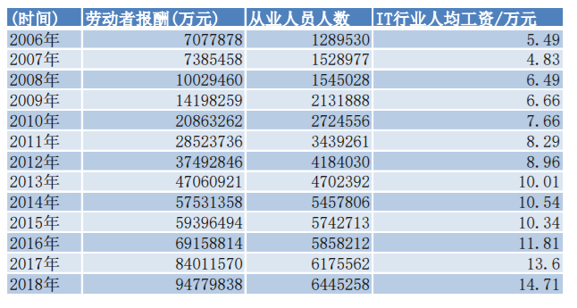

图1 2006-2018IT行业从业人数及薪酬统计

整理得到下图：

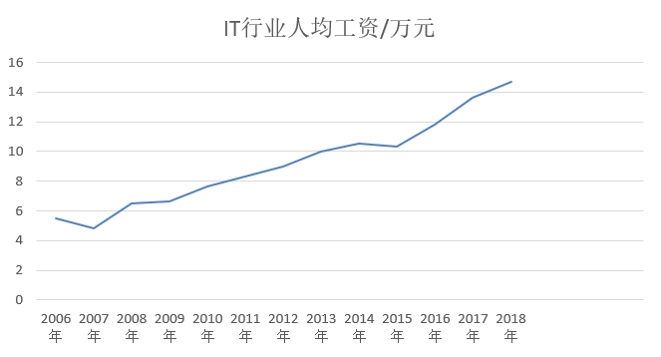

图2 2006-2018年IT行业人均工资变化

分析方法

如图1所示，可以看出，2006年至2018年间，IT行业的劳动者报酬平均值增长了十余倍，从业人数也从十几万增长到了六十多万。与此同时，人均工资也持续增长。由此可以看出IT行业在近十年里发展前景十分良好。

如图2所示，从图中曲线走向可以看出，IT行业的薪酬呈直线式增长。

随着互联网+的发展，IT行业与各传统行业的结合逐渐密切，科技在各行各业中的需求不断增加，如在金融服务行业，安全与数据从业人员需求增加，因为对于金融来说，安全是首要的因素。自动化正在改变传统的制造业，制造业也在积极吸纳创新型的IT人士，以适应自动化进程。

尽管数据表现良好，IT行业的人才短缺仍然是一个很大的问题。IT行业的发展已经渗入到生活的方方面面，大方向下的小方向千千万万，各个领域之间的技术差距甚大，往往很难找到对口的科技人才[3]，并且随着薪酬的增长，高科技人才的薪酬涨幅更大，很多中小公司甚至难以支付其薪水。

结论

根据上述分析，可以得出以下结论

* 1. IT行业需求持续增加

从不断增加从业人数和不减反增的薪酬可以看出，IT行业对大量加入的新兴人才是欢迎的，逐渐增加的人才数量还未满足IT行业持续增加的需求。

未来五年，我国信息化人才总需求量高达1500万—2000万人。社会对IT行业人才的需求还在上升，且高技术人才匮乏，招聘需求不断加大，人才短缺仍在加剧。因此未来一段时间IT行业的工资还不会降低[4]。

* 1. IT行业薪资不断提高

IT行业的薪资相对其他行业高出很多，甚至是两倍、三倍!在不断的需求催生下，IT行业的薪资和各种待遇只会不断提高。数据显示，2020年互联网行业毕业生需求量较2019年同期上涨36.51%，并创下近年来最高涨幅。作为更多人入行或者转行选择的行业，未来十年甚至更长时间，IT行业依然是高工资的代表。而且IT行业的福利待遇等方面也是非常吸引人包括弹性工作时间安排、多元性的社交活动、远程工作机会、提供健身场地或免费健身会员、以及免费工作餐等福利。

参考文献

[1] NICOLE KOW, 纵观20年间程序员薪酬变化：涨幅下降，初级编码岗大幅消失 (2021-03-21).https://www.sohu.com/a/456577335_355140

[2]202年的IT行业，有哪些岗位工资高有前景(2019-10-08). https://zhuanlan.zhihu.com/p/85609066

[3]2019年IT行业发展现状及前景分析(2019)<https://wenku.baidu.com/view/156e8c536037ee06eff9aef8941ea76e58fa4aa6.html>

[4] IT行业的发展前景分析(2020-12-09)<https://www.sohu.com/a/437198597_120811084>